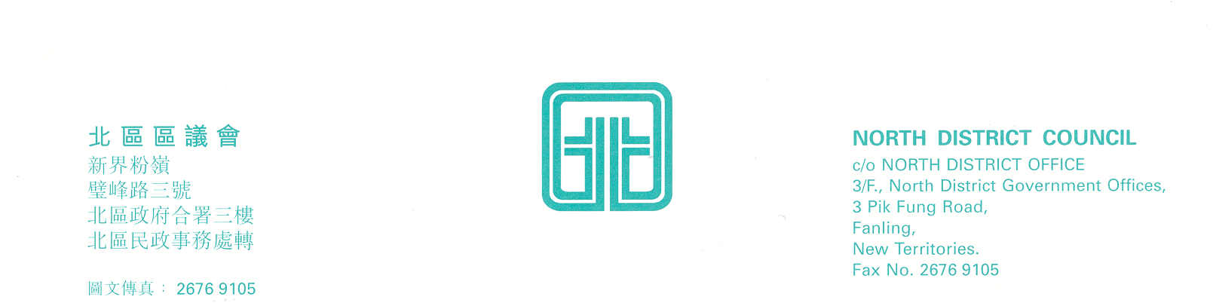

電話：2675 1574

北區區議會交通及運輸委員會
第20次會議(續會)
北區區議會交通及運輸委員會第20次會議已於2007年3月12日(星期一)下午2時30分召開。由於會議人數不足，會議須臨時中止，現另訂續會日期以討論餘下議題。
第20次會議(續會)現謹定於2007年3月30日(星期五)下午2時30分在新界粉嶺璧峰路3號北區政府合署3字樓北區區議會會議室舉行。續會會議議程如下：
- 2007-2008年度北區巴士路線發展計劃；
(文件第13/2007號)
- 要求政府盡快在粉嶺火車站天橋加建升降機；
(文件第15/2007號)
- 打擊影子的士；
(文件第14/2007號)
4. 續議事項；
要求改善277X及270A巴士服務，建立北區巴士服務投訴機制；
(第19次(續會)會議記錄第2-26段)
改善清河邨巴士服務；
(第19次(續會)會議記錄第27-67段)
跟進北區巴士服務工作小組報告
(第19次(續會)會議記錄第80-83段)
- 其他事項；
建議於龍琛路行人徑近上水廣場位置增設單車停泊位
(文件第16/2007號)
- 下次會議日期。

上述會議歡迎市民旁聽，並會以廣東話進行。若旁聽人士需要英語傳譯，可於會議前最少三個工作天致電本秘書處（電話：2675 1602）要求安排。
北區區議會秘書處
2007年3月16日

